Табулирование функции ²-распределения
Использование статистических пакетов для табулирования функций распределения (и значений соответствующих квантилей) избавляет от необходимости обращения к таблицам.
Среди функций рабочего листа пакета MS Excel имеется функция ХИ2РАСП, возвращающая вероятность того, что подчиненная $c^{2}$-распределению случайная величина X примет значение, большее или равное заданного x (по неизвестным причинам разработчики пакета проигнорировали общепринятое определение функции распределения как вероятности события $X<x$; с этим приходится мириться).
Для построения графика функции $c^{2}$-распределения (число степеней свободы произвольно выбрано равным $k=4$) можно выполнить следующие действия:
1. Определить в первом столбце рабочего листа сетку. В простейшем случае сетка может быть равномерной, и для ее введения достаточно средств автозаполнения. Левой границей является 0. Положение правой границы зависит от числа степеней свободы; для $k\text{\sim }4$ правой границей может быть $x_{\text{max}}=\text{20}$. Шаг сетки можно выбрать равным $0,1≤Dx≤0,4$.
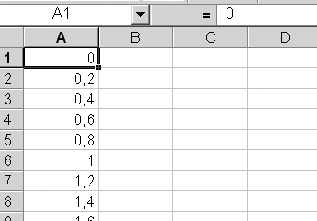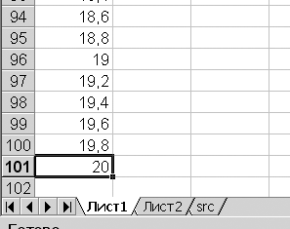
2. В первую строку второго столбца ввести формулу
=1-ХИ2РАСП(A1;4)
здесь A1 – ссылка на первую ячейку столбца, содержащего значения случайной величины, 4 – выбранное в данном примере число степеней свободы. После этого следует перевести маркер автозаполнения до строки, содержащей правую границу сетки.
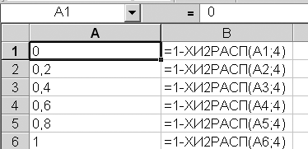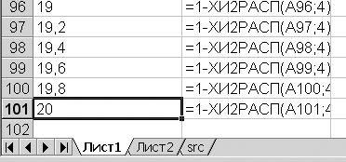
3. В двух первых столбцах выделить диапазон строк, содержащий сетку и табулированные значения функции распределения. Из меню Вставка выбрать Диаграмма, затем – двойной щелчок на пункте Точечная. В следующем диалоговом окне на вкладках Диапазон данных (в поле Диапазон) и Ряд уже должны находиться корректные значения; менять их не следует. На шаге 3 можно добавить названия осей и установить флажки линий сетки. На шаге 4 в качестве назначения можно выбрать текущий рабочий лист.
4. Нужно проследить корректность пределов оси ординат: минимальное значение должно быть равно 0, максимальное – равно 1. Маркеры рядов данных лучше удалить.
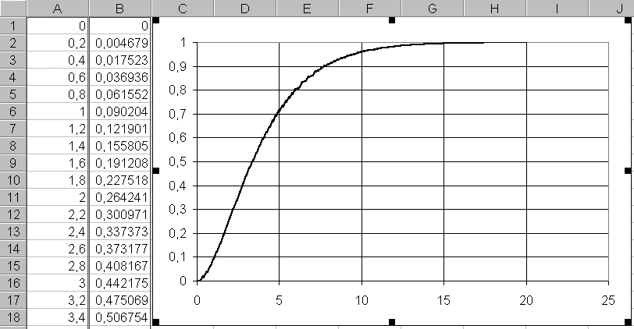

Табулирование функции распределения Стьюдента
Если число степеней свободы k является целым, то и плотность вероятности, и функция распределения для распределения Стьюдента являются элементарными. Однако выражения этих функций достаточно громоздки и неудобны для практического использования.
Среди функций рабочего листа пакета MS Excel имеется функция СТЬЮДРАСП, принимающая три параметра: значение случайной величины, для которого отыскивается соответствующее значение функции распределения; число степеней свободы и число «хвостов». Целесообразность введения последнего параметра связана с тем, что распределение Стьюдента симметрично и часто используется в двусторонних оценках. Имеет место равенство
2*СТЬЮДРАСП(x,k,1) = СТЬЮДРАСП(x,k,2)
Функция СТЬЮДРАСП, будучи вызванной в виде
=СТЬЮДРАСП(x,k,1)
возвращает число
$$P\left(X³x\right)=1−\int_{\text{-¥}}^{x}{f\left(t,k\right)\text{dt}}$$
– вероятность того, что подчиненная распределению Стьюдента с k степенями свободы случайная величина X примет значение, большее или равное заданного x. Кроме этого, на значение x (по причине, известной вновь лишь разработчикам Excel) накладывается непонятное ограничение $x³0$.
Для построения графика функции распределения Стьюдента (число степеней свободы $k=4$) можно выполнить следующие действия:
1. Определить в первом столбце рабочего листа сетку; в данном примере – равномерная сетка от –5 до 5 с шагом 0,2.
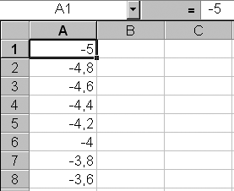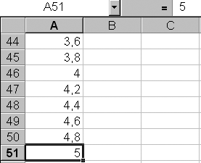
2. В первую строку второго столбца ввести формулу
=ЕСЛИ(A1<0;СТЬЮДРАСП(-A1;4;1);1-СТЬЮДРАСП(A1;4;1))
Здесь функция ЕСЛИ использована для обхода ограничения $x³0$.
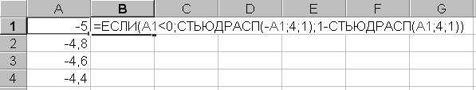

После этого следует перевести маркер автозаполнения до строки, содержащей правую границу сетки.
3. Как и в предыдущем примере, в двух первых столбцах выделить диапазон строк, содержащий сетку и табулированные значения функции распределения. Из меню Вставка выбрать Диаграмма, затем – двойной щелчок на пункте Точечная. На вкладках Диапазон данных и Ряд уже должны находиться корректные значения. На шаге 3 можно добавить названия осей и установить флажки линий сетки. На шаге 4 в качестве назначения можно выбрать текущий рабочий лист. Проследить корректность пределов осей.
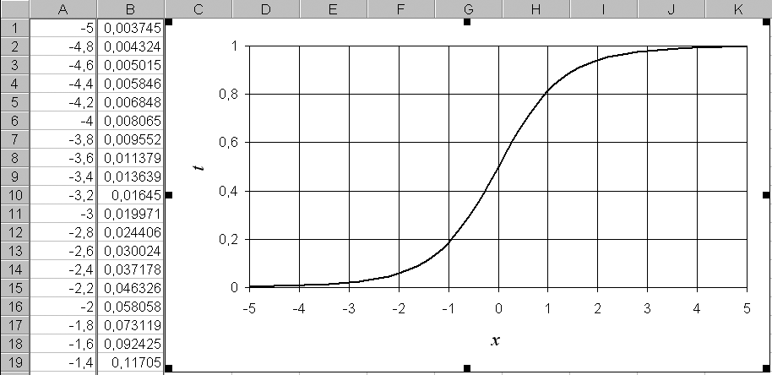

Генерация случайных чисел, подчиненных данному закону
При выполнении имитационного моделирования могут потребоваться выборки из генеральных совокупностей, подчиненных заранее заданному закону распределения. Стандартные библиотеки большинства алгоритмических языков (как, впрочем, и функция СЛЧИС рабочего листа MS Excel) позволяют получать выборки, подчиненные лишь закону равномерной плотности.
Используя средства пакета анализа MS Excel можно получить выборки, подчиненные биномиальному, нормальному распределениям и распределению Пуассона.
Пусть требуется получить 1000 вариант, подчиненных нормальному распределению с параметрами $M\left[X\right]=\text{100}$, $D\left[X\right]=4$ (стандартное отклонение $s=\sqrt{D\left[X\right]}=2$). Можно выполнить следующие действия.
1. Из меню Сервис выбрать Анализ данных, далее – Генерация случайных чисел. В поле Число переменных следует указать число столбцов, а в поле Число случайных чисел – число строк, которые нужно заполнить вариантами. Пусть все варианты требуется поместить в первый столбец (заполнить 1000 строк); тогда первое поле можно оставить пустым, а во второе следует ввести значение 1000.
2. В списке Распределение выбрать Нормальное; установить требуемые параметры (выберем Среднее равным 100, Стандартное отклонение – равным 2). В поле Выходной интервал указать $A$1 – первую ячейку первого столбца. Подтвердить ввод.
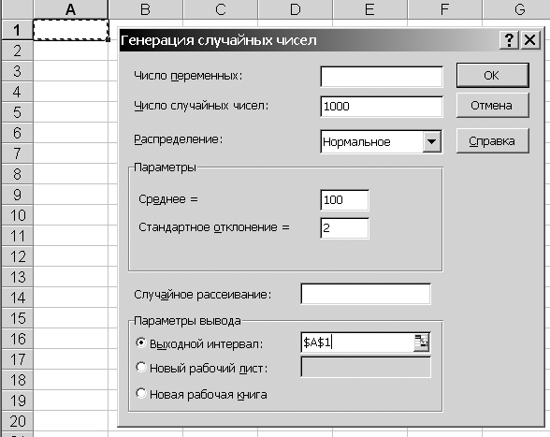
Варианты будут помещены в ячейки A1 – A1000.
Для получения 1000 вариант, подчиненных ²-распределению с четырьмя степенями свободы, можно выполнить следующие действия.
1. Заполнить первые четыре столбца случайными значениями, подчиненными стандартному закону (аналогично предыдущему примеру, но в поле Число переменных нужно указать 4; в полях Среднее и Стандартное отклонение указываются значения 0 и 1, соответственно).
2. Заполнить пятый столбец суммой квадратов значений, расположенных в соответствующих строках первых четырех столбцов.
Последнее действие можно выполнить с использованием автозаполнения. В ячейку E1 вводится формула
=A1^2+B1^2+C1^2+D1^2
после чего маркер автозаполнения перемещается до строки 1000.
Можно поступить иначе. Пусть значения находятся на рабочем листе с именем «Шаг 2». Нажатие Alt+F11 вызывает среду разработки Visual Basic for Applications. Двойной щелчок на элементе «ЭтаКнига» (является нижним элементом древовидного списка VBAProject->Microsoft Excel Objects->ЭтаКнига) переводит в глобальную область видимости рабочей книги. Введем исходный текст процедуры, вычисляющей сумму квадратов:

Sub SquareAndSum()
Const NumRows = 1000 ‘ число вариант
Const DegreesOfFreedom = 4 ‘ число степеней свободы
Dim i, j As Integer
Dim hisq As Double
Dim ListName As String
ListName = ”Шаг 2”
For i = 1 To NumRows
hisq = 0
For j = 1 To DegreesOfFreedom
hisq = hisq + Worksheets("Шаг 2").Cells(i, j) ^ 2
Next j
Worksheets("Шаг 2").Cells(i, DegreesOfFreedom + 1) = hisq
Next i
End Sub

Для запуска можно установить каретку на произвольную позицию внутри тела процедуры и нажать F5.

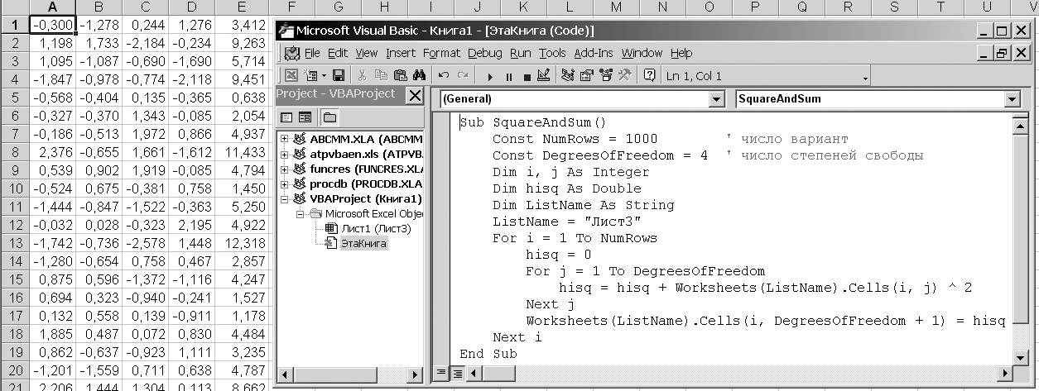

Следует помнить, что генерируемые цифровой ЭВМ числа в действительности неслучайны; однако используемые для их генерации алгоритмы таковы, что полученные значения практически могут считаться случайными.

